 **باسمه تعالي**

**دانشگاه علوم پزشکي خراسان شمالي**

**معاونت آموزشی**

**مدیریت امورآموزشی**

**فرم درخواست انتقال موقت (مهمان)**

**الف) درخواست دانشجو**

اينجانب ................................................ دانشجوي رشته ................................ورودي .................. مقطع ................. روزانه  مازاد  سهمیه تعهدی بومی  به شماره دانشجويي .........................................که تاکنون ...................... واحد درسي را با معدل ............. به عدد ......................... به حروف گذرانده ام، خواهشمند است با مهماني اينجانب در نيمسال اول دوم تابستان  سال تحصيلي ............................. در دانشگاه .................................................................. در دروس ذيل موافقت فرمایيد.

در ضمن آگاهي دارم که:

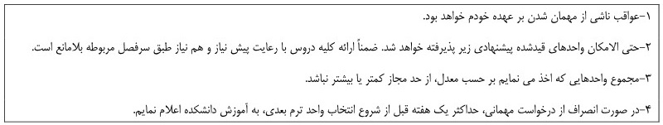

|  |  |  |  |  |  |  |  |  |  |  |  |  |  |  |
| --- | --- | --- | --- | --- | --- | --- | --- | --- | --- | --- | --- | --- | --- | --- |
| R | شماره درس | نام درس | تعداد واحد | | R | شماره درس | نام درس | تعدادواحد | | R | شماره درس | نام درس | تعداد واحد | |
| تئوري | عملي | تئوري | عملي |
| تئوری | عملی |
| 1 |  |  |  |  | 7 |  |  |  |  | 13 |  |  |  |  |
| 2 |  |  |  |  | 8 |  |  |  |  | 14 |  |  |  |  |
| 3 |  |  |  |  | 9 |  |  |  |  | 15 |  |  |  |  |
| 4 |  |  |  |  | 10 |  |  |  |  | 16 |  |  |  |  |
| 5 |  |  |  |  | 11 |  |  |  |  | 17 |  |  |  |  |
| 6 |  |  |  |  | 12 |  |  |  |  | 18 |  |  |  |  |
| تعداد درس : | | | | |  | | | | | تعداد واحد : | | | | |

تاريخ : امضاء دانشجو :

|  |
| --- |
| **ب) نظریه استاد مشاور : امضاء استاد مشاور**  **ج) نظریه سرپرست دانشکده / معاون آموزشي دانشکده** شماره : .........................  تاريخ : ..........................  درخواست دانشجو در شوراي اموزشي دانشکده ( جلسه .......................... تاریخ ........................................ ) مطرح شد و مورد موافقت قرار گرفت نگرفت .  **سرپرست دانشکده / معاون آموزشي دانشکده**  **نظریه امور مالی دانشکده**  **امضای مسئول امور مالی دانشکده** |
| **مدير محترم امور آموزشي دانشکده / دانشگاه .................................** **شماره : .........................**  **تاريخ : ..........................** |

با سلام و احترام

ضمن تائيد سوابق آموزشي دانشجوي فوق الذکر و موافقت اين دانشگاه با درخواست نامبرده، خواهشمند است دستور فرمایيد نتيجه موافقت يا عدم موافقت با تقاضاي مهماني را به نحوي به اين معاونت اعلام فرمایيد که خللي در انتخاب واحد دانشجو در زمان تعيين شده برابر تقويم دانشگاهي ايجاد نگردد؛ در صورت پذيرش تقاضاي دانشجو، تسريع در ارسال نمرات اکتسابي در پايان نيمسال موجب تشکر خواهد بود.

**افسانه گرشاد**

**مدیر امور آموزشي و تحصیلات تکمیلی دانشگاه**